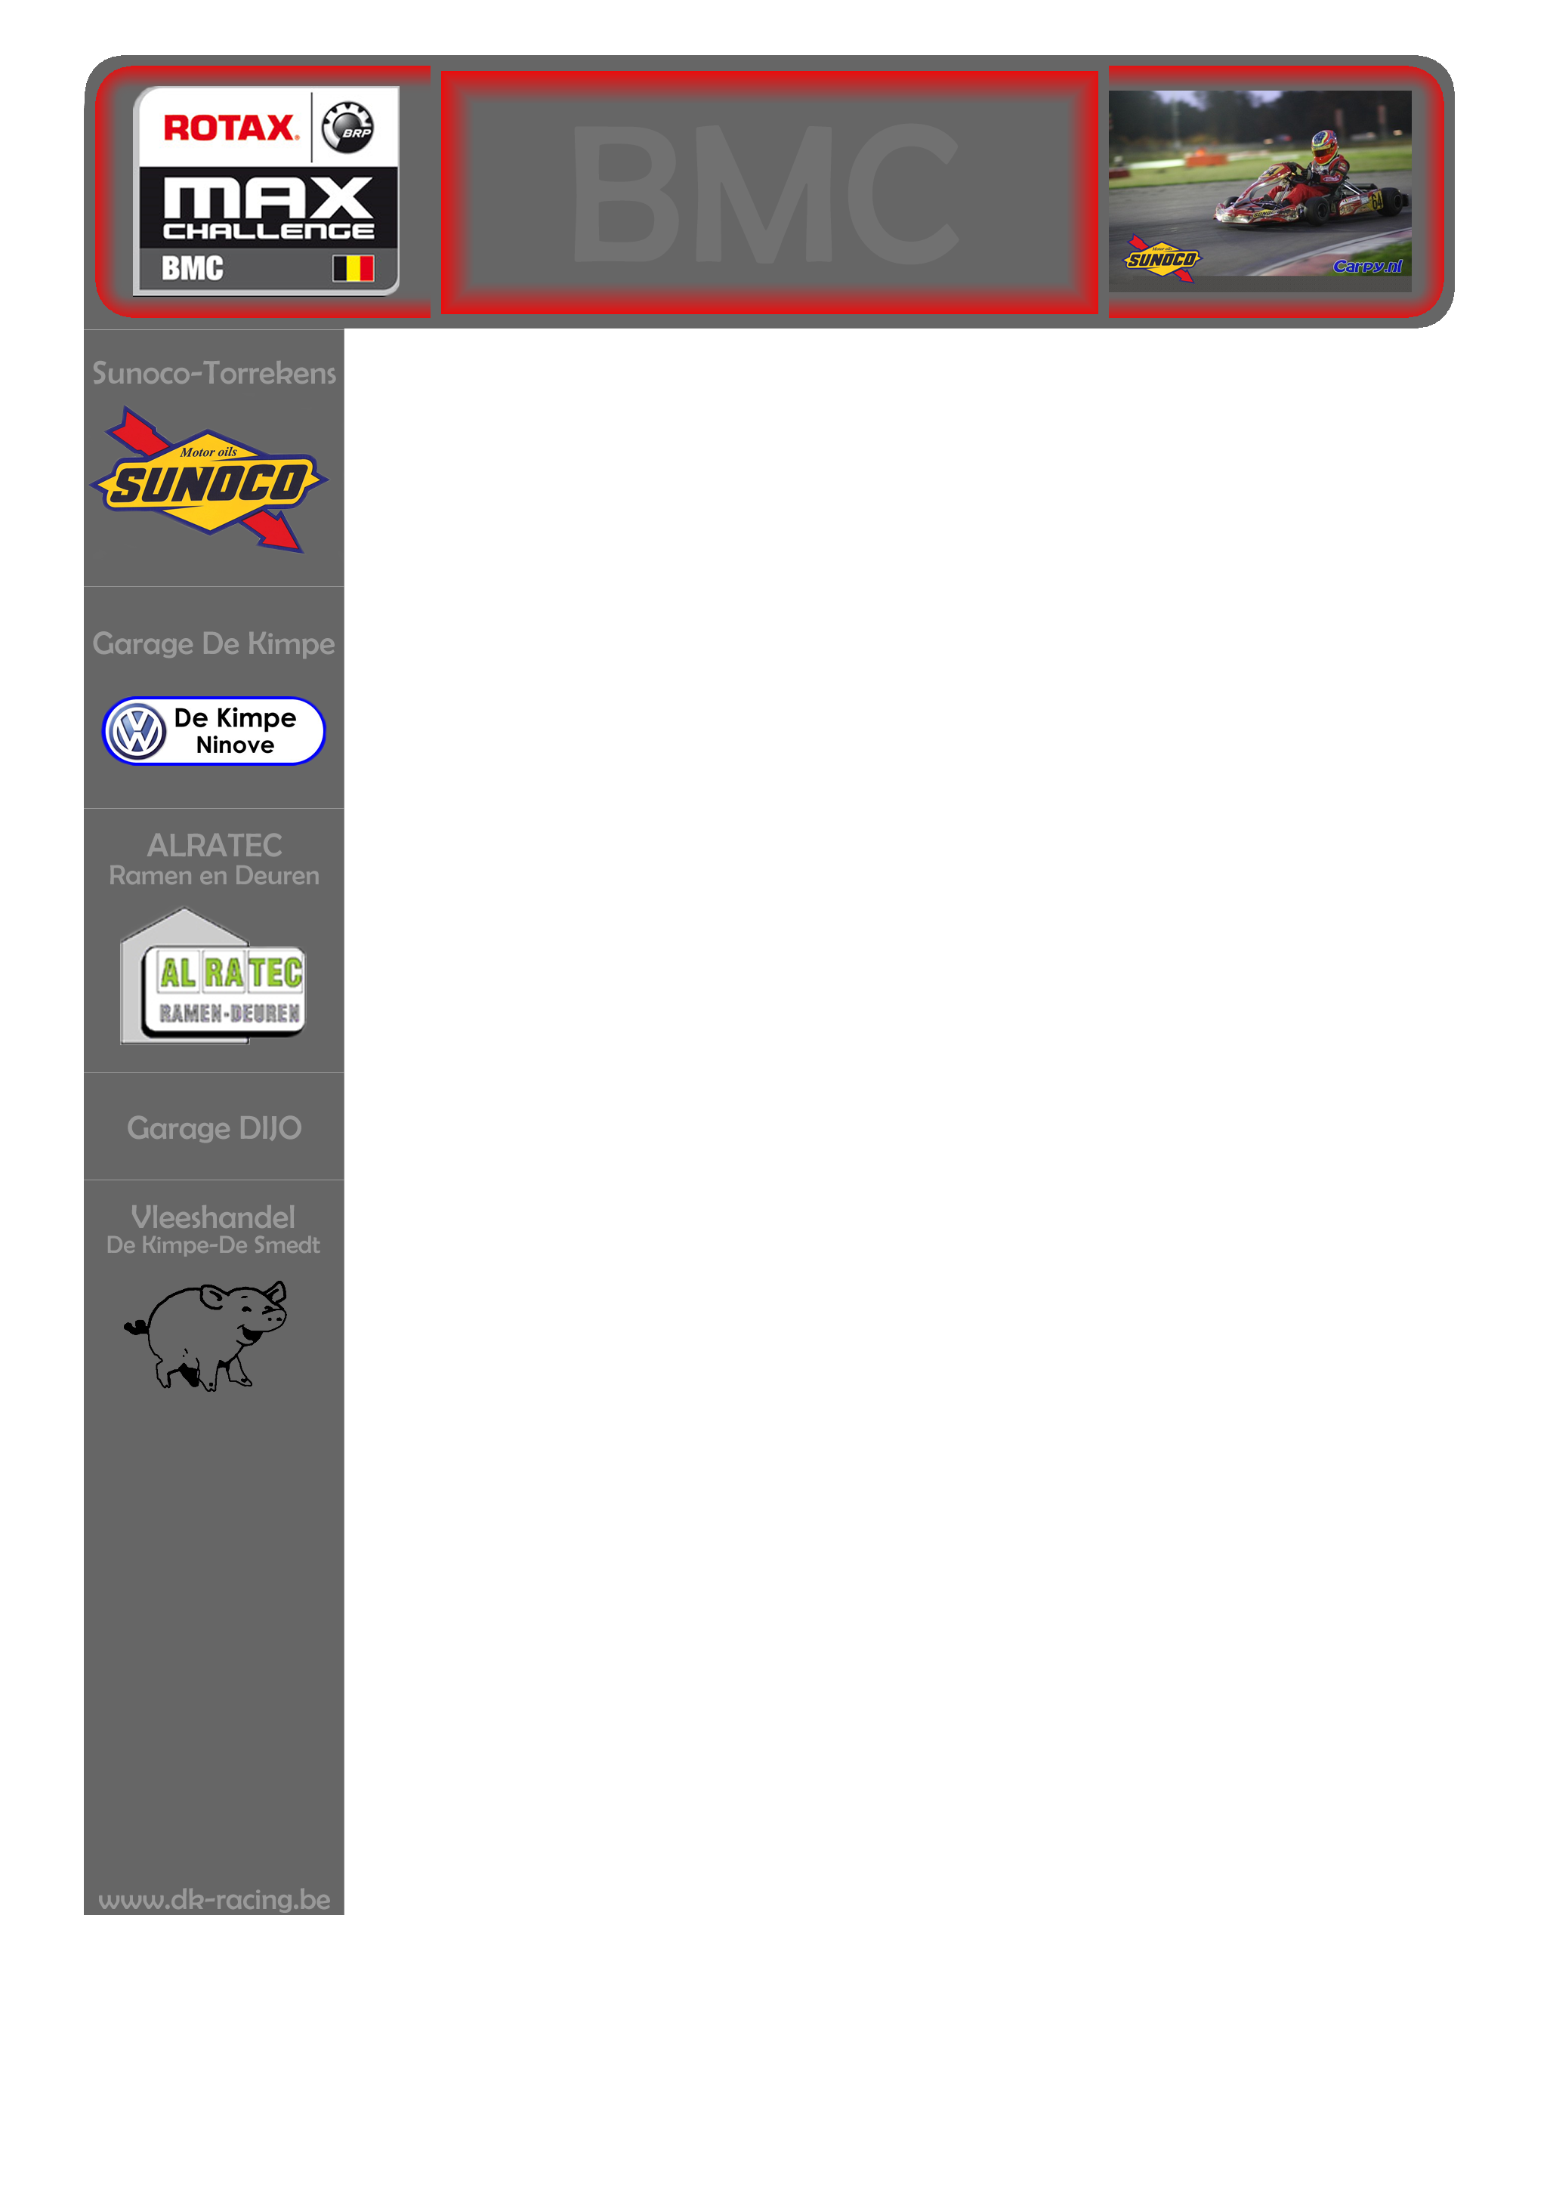
Raceverslag BMC Mariembourg
3-4 oktober 2009

Wisselende weersomstandigheden in Mariembourg

In het weekend van 3 en 4 oktober vond de 5e manche van de Belgian Max Challenge 2009 (BMC of VAS) plaats te Mariembourg. Naast alle gebruikelijke Rotax Max klasses, stonden er ook verschillende ASAF-races op het programma. Er was dus een pak volk naar “Karting-des-Fagnes” afgezakt.

De training was reeds ingezet het weekend voor de race. Het volledige wedstrijdcircuit is echter sporadisch volledig beschikbaar voor competitiekarts en op deze dag was het ook niet anders en moesten we ons tevreden stellen op het vertrouwde “kleine” circuit. Pas vanaf vrijdag voor het wedstrijdweekend werd het hele circuit geopend. Jonas was er als de kippen bij om reeds vanaf vrijdag het parkoer in te studeren. 2 motoren werden getest en vergeleken.
De volledige technische equipe is van de partij vanaf zaterdagmorgen. Gestructureerd door de wedstrijdleiding krijgt iedere klasse zijn trainingsmomenten. Alles werd getest en aangepast.
Deze droge en zonnige zaterdag werd afgesloten met een goed gevoel, de Kart is snel en de Piloot is klaar.
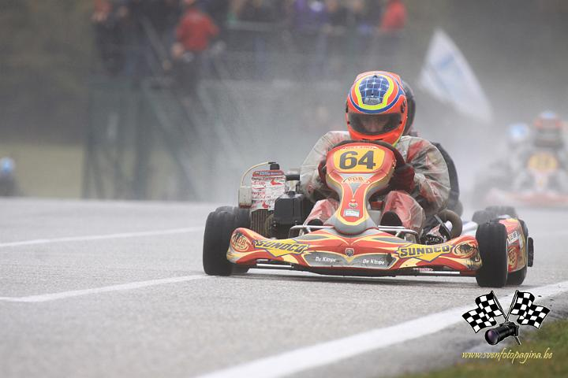
Na de welverdiende nachtrust in het hotel bleek de dag op het eerste zicht nog droog te blijven… Tot de regen kwam opzetten tijdens het aanschuiven voor de eerste vrije training. In allerijl werd nog snel de slicks gedemonteerd en regenbanden gemonteerd. Al snel bleek dat deze keuze verkeerd was. De opgezette regen was echter niet van betekenis, resultaat: weg goede trainingsessie.
De kwalificatiesessie werd opnieuw in droge omstandigheden afgewerkt, we klokten een 20e Tijd (van de 36). Pas rond de middag was de regen goed van de partij. Dus het eerste wedstrijdgedeelte werd aangezet op volledige regenafstelling op een kletsnat Circuit.

Eerste Manche

In het gefriemel van de start (op de kletsnatte baan) werd teamgenoot Gust Goderis aangetikt, die op zijn beurt Jonas van de baan katapulteerde. Eens terug op de baan is hard gaan en permanent aanvallen de boodschap om nog iets goed te maken.
Dit principe werd echter nog bemoeilijkt door een te sterk schuivende Kart.
We finishten in de eerste manche op een 21e plaats, maar er had meer ingezeten.

Tweede manche

Een bijna identiek fenomeen:
Een verplicht uitwijkmanoeuvre in de eerste bocht bracht ons naast de baan.
We moesten terugvechten vanuit de allerlaatste plaats en dit lukte vrij goed. Met een beter afgestelde kart kon Jonas aansluiten bij een snel treintje midden in het deelnemersveld. Dit tempo bleek toch iets te hoog om aan te houden en moest opnieuw een paar meter toegeven. Jonas wist echter stand te houden en finishte op een verdienstelijke 21e plaats.
Deze 2e race werd gewonnen door Michael Cool voor Chaumont, Knevels en Smith.
We eindigden op een 22e plaats in het dagtotaal.

Uitgeput maar tevreden keerde we vanuit de Ardennen terug huiswaarts. Het hele team bestaande uit vader Marc De Kimpe en de familie Adriaenssens met logistieke ondersteuning van Antwerp Karting, heeft weer hard gewerkt en vooral opnieuw veel ervaring opgedaan aan dit spannend wedstrijdweekend.
